Сегодня праздник самый лучший, сегодня праздник наших мам!
Сегодня праздник самый лучший,
Сегодня праздник наших мам!
Ушли подальше злые тучи,
И солнце улыбнулось нам!
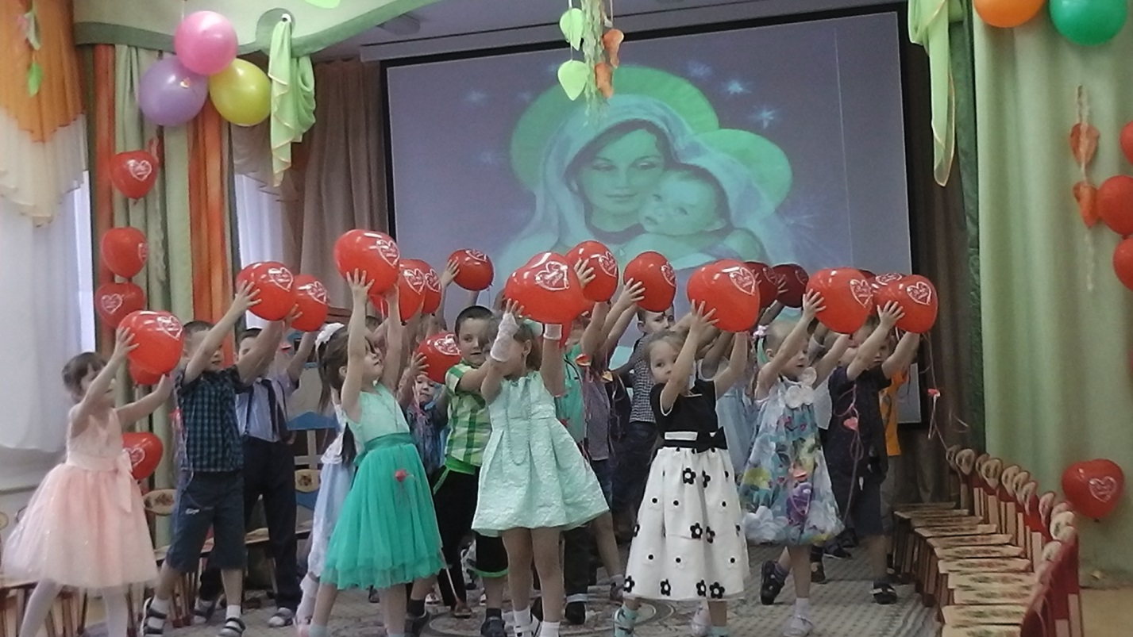 Самое высокое призвание женщины — быть мамой. "Мама" - первое слово, которое говорит ребёнок. Мама - самый родной, самый любимый человек на свете.
29 и 30 ноября традиционно в нашем дошкольном учреждении в старшей и подготовительной группах прошли праздничные утренники посвященные Дню Матери.
Среди многочисленных праздников, отмечаемых в нашей стране, День Матери занимает особое место. Это праздник, к которому никто не может остаться равнодушным. В этот день хочется сказать слова благодарности всем Матерям, которые дарят детям любовь, добро, нежность и ласку.
Главной целью мероприятия является воспитание у дошкольников любви и уважения к матери, развитие творческих способностей детей и создание уютной, домашней атмосферы праздника.
Дети долго готовились к этому замечательному празднику. Читали художественные произведения про маму, учили замечательные песни и стихи, танцевали, рисовали портреты любимых мамочек и готовили им подарки, поздравления и пожелания.

Праздник прошел очень ярко, весело и интересно.

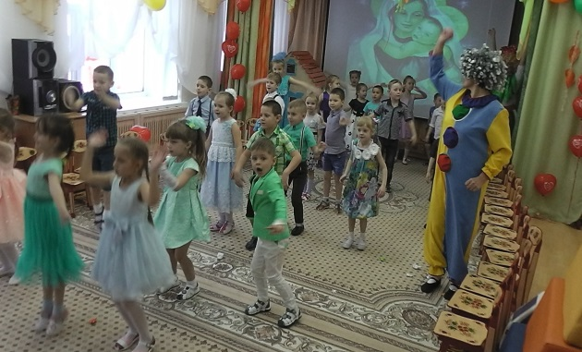

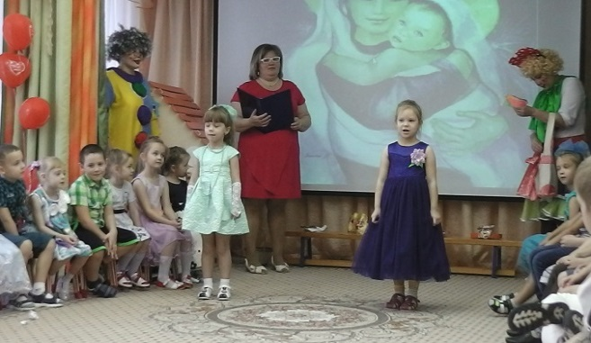

Дети танцевали, читали стихи, играли с мамами и бабушками в игры: «Дамская сумочка», «Эстафетка»,
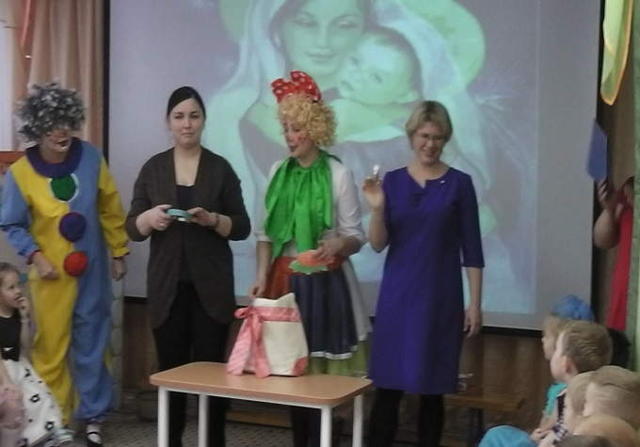
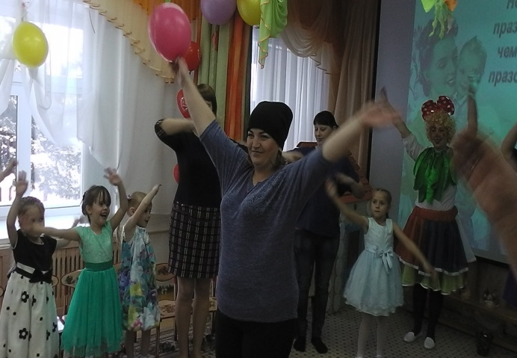

«Хорошая хозяйка»,
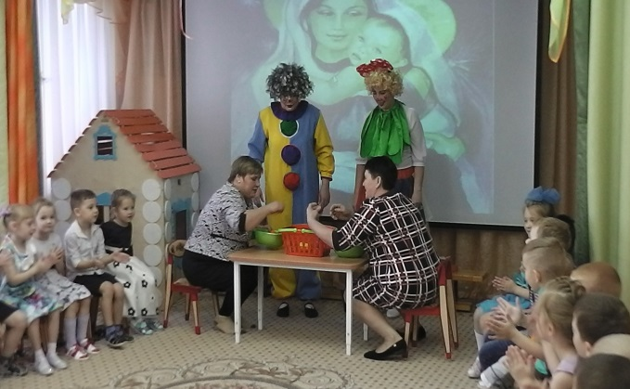

«Поймай шарик»,
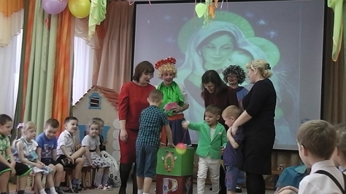

«Матрешки»
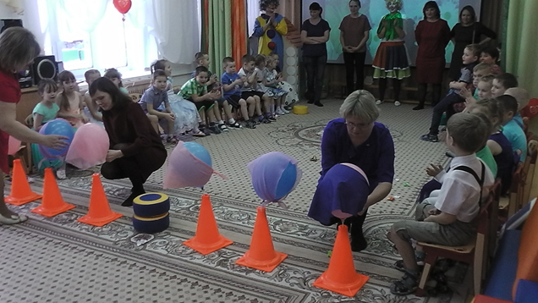
и даже исполнили сценку «На скамейке».

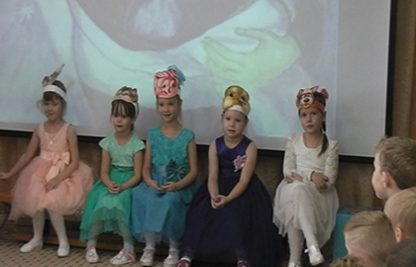

Затем вместе с мамами дети играли в оркестре.
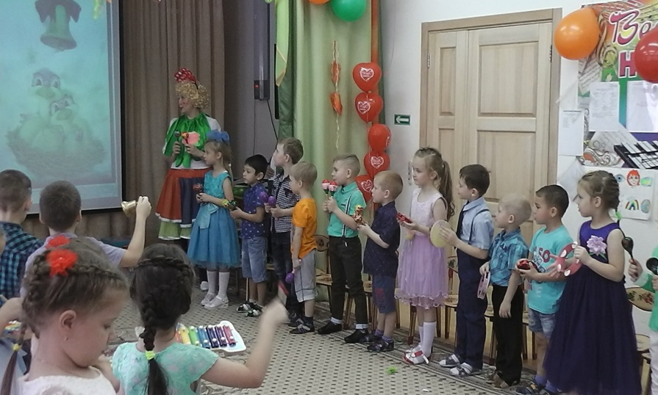

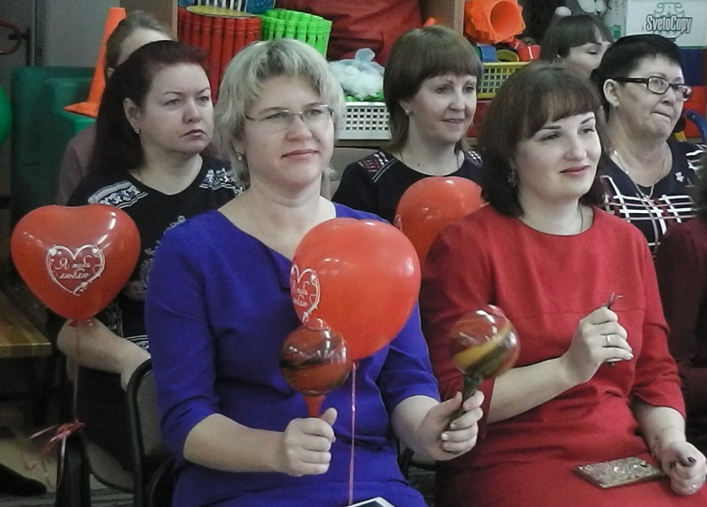

Атмосферу душевного тепла, и вместе с тем задора и веселья на празднике создали два веселых клоуна Клепа и Анфиска.
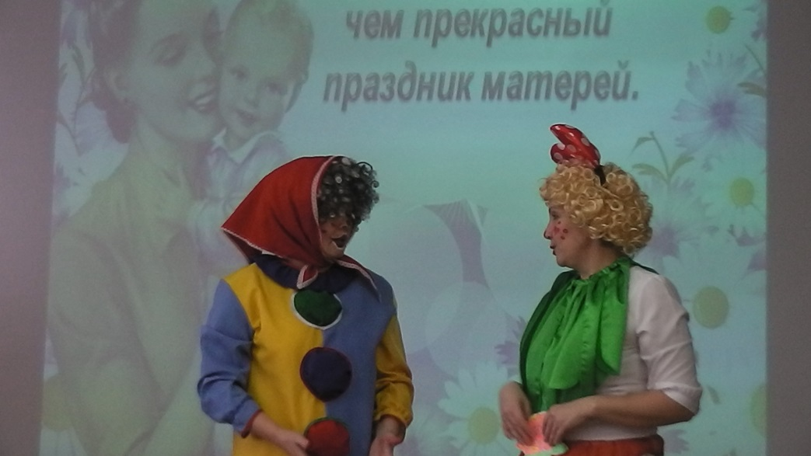

Очень приятно было видеть добрые и нежные улыбки мамочек и счастливые глаза детей.
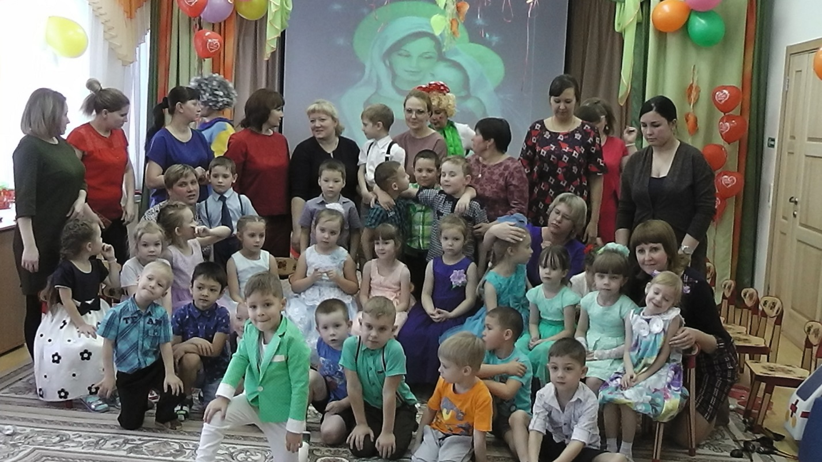

В каждой группе были изготовлены поздравительные открытки, организованы выставки рисунков «Портрет милой мамочки».
Любимая мама, тебя поздравляю,
В День Матери счастья, здоровья желаю.
Пусть каждый твой день наполняется светом,
Любовью родных будь, как солнцем, согрета.
Музыкальный руководитель МАДОУ АР д/с «Сибирячок» №1 Сомова Т.Ю.

